به نام خدا

**UMLتوضیحات پروژه**

**نویسنده : علی اصغر جوکار**

**استاد مربوطه : آقای احمدزاده**

**آموزشکده ملی مهارت میناب**

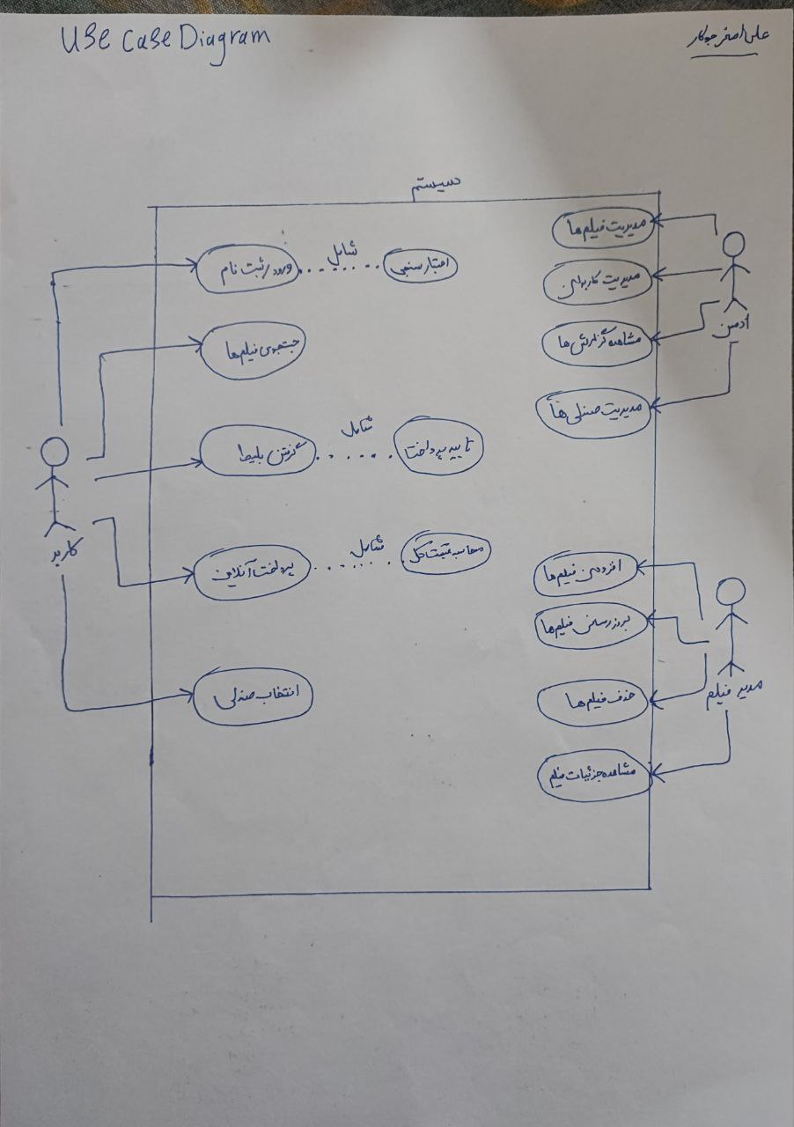

**۱. Use Case Diagram – یعنی کی چی کار می‌کنه؟**

**تو سیستم بلیط سینما، آدمای مختلفی هستن که هرکدوم یه کاری می‌کنن. مثلاً:**

**کاربر میاد ثبت‌نام می‌کنه، وارد میشه، فیلمارو می‌بینه، صندلی انتخاب می‌کنه، پرداخت می‌کنه.**

**مدیرفیلم می‌تونه فیلم جدید اضافه کنه، سانس بزنه، فروشارو ببینه.**

**این نمودار میاد نشون می‌ده هر کسی تو سیستم دقیقاً چه کارهایی می‌تونه انجام بده. آدمکا نماینده‌ی نقش‌ها هستن، بیضی‌ها هم کارهایی که انجام می‌دن.**

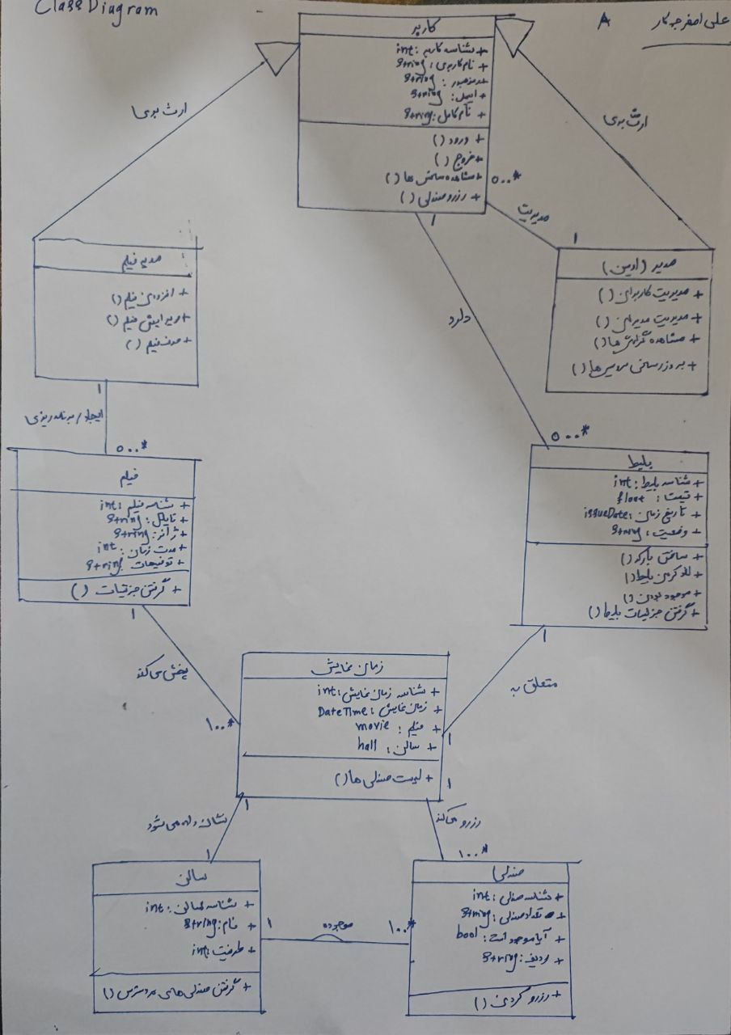

**۲. Class Diagram – یعنی چه چیزایی داریم و چیا بلدن؟**

**اینجا سیستمو مثل بدن انسان نگاه می‌کنیم. هر قسمت مثل یه موجودی که یه سری ویژگی داره و یه سری کار می‌تونه انجام بده.**

**مثلاً:**

**کاربر: اسم، ایمیل، رمز عبور داره – می‌تونه ثبت‌نام کنه و بلیط بگیره**

**فیلم: اسم و ژانر و مدت زمان داره – می‌شه اونو تو سیستم ثبت کرد**

**سانس: ساعت و سالن داره – به فیلم وصله**

**بلیط: صندلی، قیمت، وضعیت (رزرو شده یا نه)**

**بین اینا هم یه‌سری ارتباط هست، مثل اینکه یه فیلم می‌تونه چندتا سانس داشته باشه، یا یه کاربر بتونه چندتا بلیط بخره.**

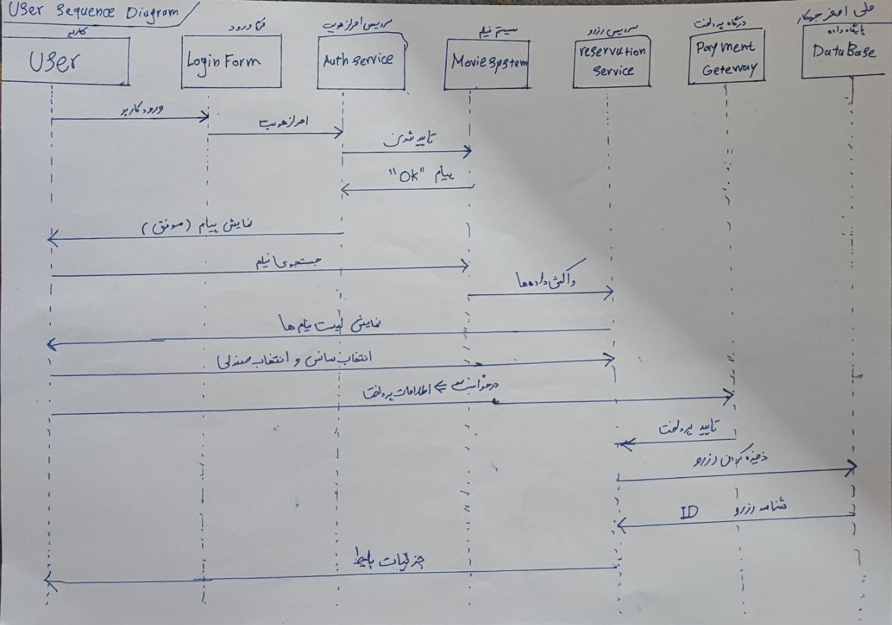

**۳. Sequence Diagram – یعنی پشت صحنه چی به چی می‌گه؟**

**فرض کن کاربر می‌خواد بلیط بخره. این نمودار نشون می‌ده تو بک‌گراند چه اتفاقی می‌افته:**

**۱. اول کاربر یوزر و پسورد وارد می‌کنه**

**۲. سیستم چک می‌کنه درسته یا نه**

**۳. اگه اوکی بود، لیست فیلمارو نشون می‌ده**

**۴. کاربر سانس و صندلی انتخاب می‌کنه**

**۵. سیستم چک می‌کنه اون صندلی خالیه؟**

**۶. اگه بله، رزرو می‌کنه و پیام می‌ده که موفق بود**

**فلش‌هایی که بین بخش‌ها کشیده شدن نشون‌دهنده‌ی همین درخواست و جواب‌ها هستن.**

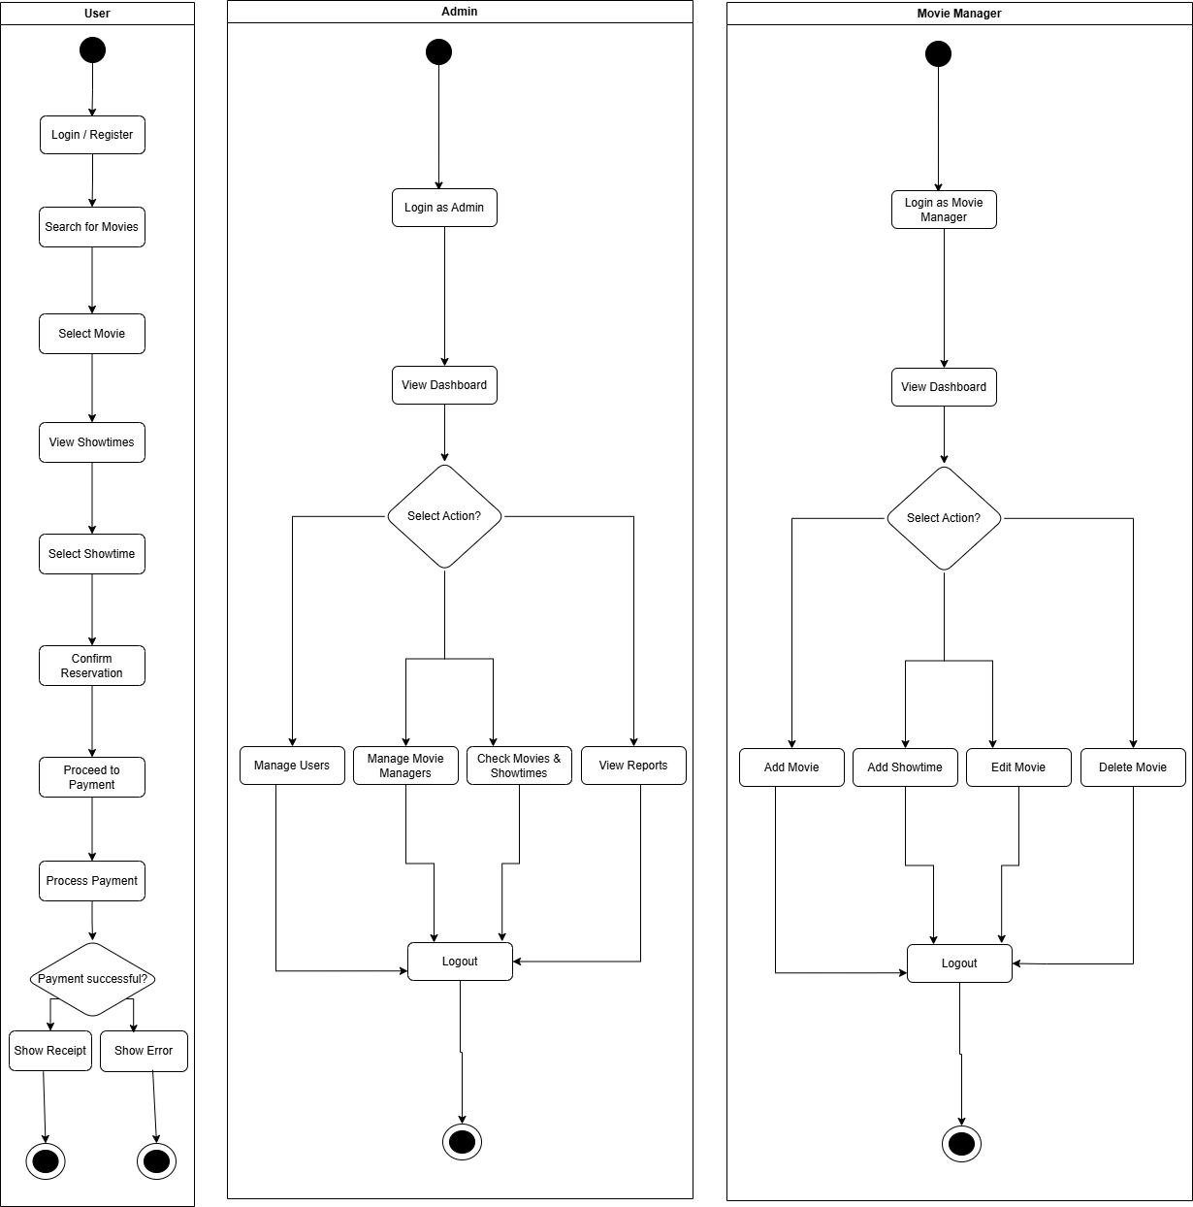

**۴. Activity Diagram – یعنی روند کلی چطوری پیش می‌ره؟**

**اینو مثل نقشه‌ی راه نگاه کن. از لحظه‌ای که کاربر وارد سایت می‌شه تا وقتی بلیط می‌خره، مرحله به مرحله نشون داده شده:**

**شروع**

**ورود به حساب**

**جستجوی فیلم‌ها**

**مشاهده سانس ها**

**انتخاب سانس**

**ثبت رزرو**

**پرداخت**

**اگر پرداخت موفق بود (رزرو شود)**

**اگر پرداخت ناموفق بود (نمایش پیام عملیات نا موفق)**

**پایان**

**این نمودار نشون می‌ده کاربر دقیقاً چه مراحلی رو طی می‌کنه.**

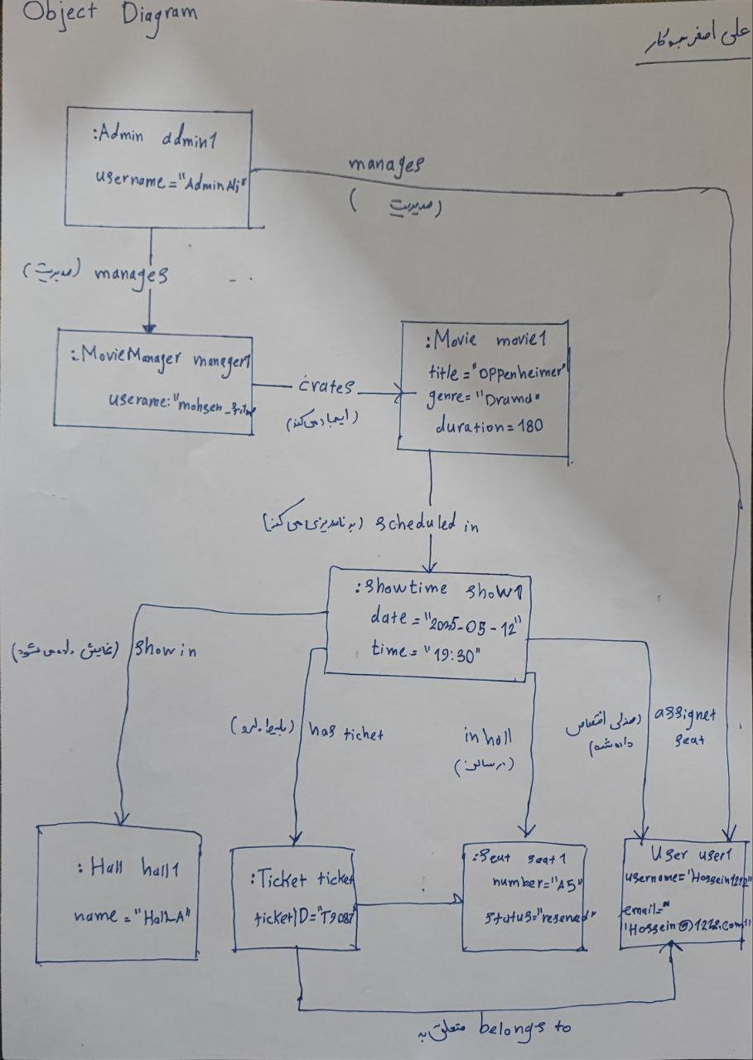

**نمودار کلاس، ساختار کلی و تئوری سیستم رو نشون می‌ده، ولی نمودار شیء میاد از روی همون کلاس‌ها، یه لحظه واقعی از اجرای سیستم رو نشون می‌ده؛ یعنی تو یه لحظه خاص، چه نمونه‌هایی از کلاس‌ها ساخته شدن و چه ارتباطی با هم دارن.**

**مثلاً فرض کن یه کاربر به اسم "Ali" وارد سیستم شده، فیلم "Inception" رو برای ساعت ۱۹ انتخاب کرده و دو تا صندلی رزرو کرده.**

**user1:User → نام = Ali، ایمیل =** [**ali@gmail.com**](mailto:ali@gmail.com)

**کمک می‌کنه بفهمیم وقتی سیستم در حال اجراست، چطور نمونه‌های واقعی از کلاس‌ها ساخته می‌شن و بینشون رابطه برقرار می‌شه. مثل یه اسکرین‌شات از حافظه‌ی سیستمه!**

**مثلاً اگه بخوای بررسی کنی که چرا برای یه کاربر چندتا بلیط صادر شده یا صندلی اشتباهی رزرو شده، این نمودار خیلی به کارت میاد.**

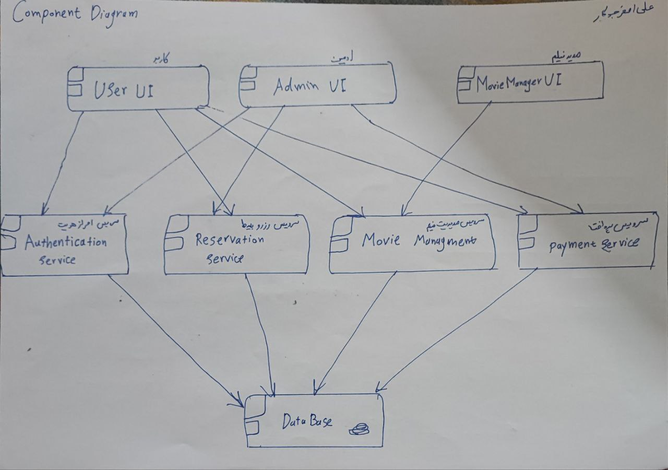

**۶. Component Diagram – یعنی برنامه از چه بخش‌هایی ساخته شده؟**

**برنامه‌ی سینما چندتا بخش داره:**

**رابط کاربری که کاربر می‌بینه**

**بخش مدیریت رزرو و بلیط**

**ماژول پرداخت آنلاین**

**دیتابیس که همه‌چی رو ذخیره می‌کنه**

**این نمودار می‌گه این بخش‌ها دقیقاً چی هستن و چطوری به هم وصل شدن. مثلاً رابط کاربری به سیستم رزرو وصل می‌شه، سیستم رزرو به دیتابیس و پرداخت.**

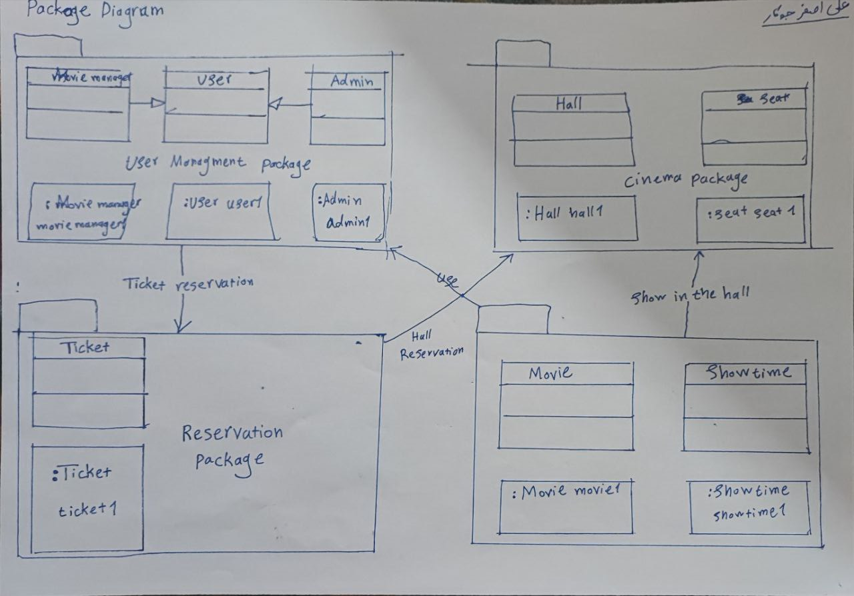

**۸. Package Diagram – یعنی کدا چطوری دسته‌بندی شدن؟**

**واسه اینکه کدمون قروقاطی نشه، میایم دسته‌بندیش می‌کنیم:**

**یه پکیج برای کاربران (ثبت‌نام، ورود)**

**یه پکیج برای فیلم‌ها و سانس‌ها**

**یه پکیج برای رزرو و بلیط**

**یه پکیج برای سالن ها و صندلی ها**

**بعد تو نمودار می‌کشیم این پوشه‌ها چطوری با هم در ارتباطن. مثلاً رزرو به فیلم نیاز داره، پس بینشون فلش می‌کشی.**